广州致远电子股份有限公司

产品用户手册

Aworks_imx6ul烧写文档

User Manual

UM01010101 V0.00 Date: 2016/07/07



目录

1. 烧写bin文件至SD卡启动 1

2. 烧写AWorks系统至nandflash 6

# 烧写bin文件至SD卡启动

首先我们需要获取到需要运行的bin文件。在eclipse中编译工程，编译通过之后在对应的Debug（或者Release等）目录下找到对应的bin文件。如图1.1所示。

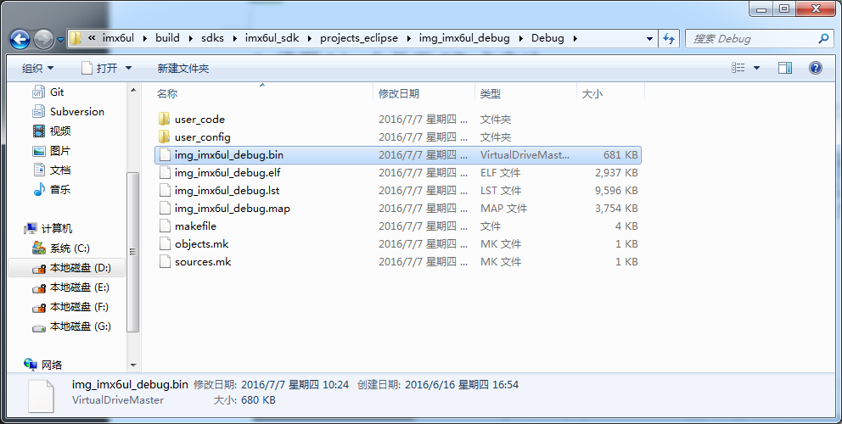

图1.1 编译生成的bin文件

之后将bin文件拷贝到image_tools相对目录下，如图1.2所示。

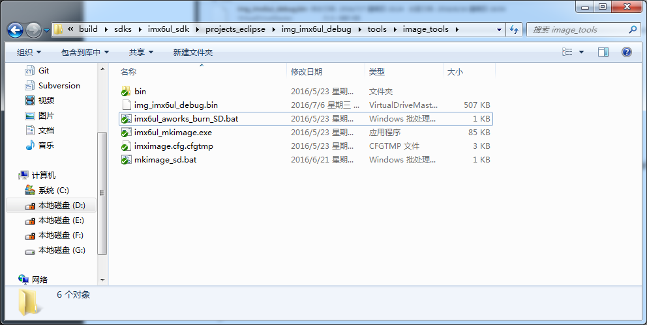

图1.2 拷贝bin文件到image_tools目录下

核对bin文件的全名，若不为img_imx6ul_debug.bin，需重命名为img_imx6ul_debug.bin。或者将两个.bat文件里面的img_imx6ul_debug.bin改为对应文件的名字。例如，需要烧写

img_DCP-1000_Debug.bin文件到SD卡，则将该bin文件拷贝到image_tools相对目录下之后，用记事本打开mkimage_sd.bat文件，然后将“img_imx6ul_debug.bin”替换为“img_DCP-1000_Debug.bin”，将“img_imx6ul_debug_sd.imx”替换为“img_DCP-1000_Debug _sd.imx”，修改完成之后保存退出，如图 1.3所示。

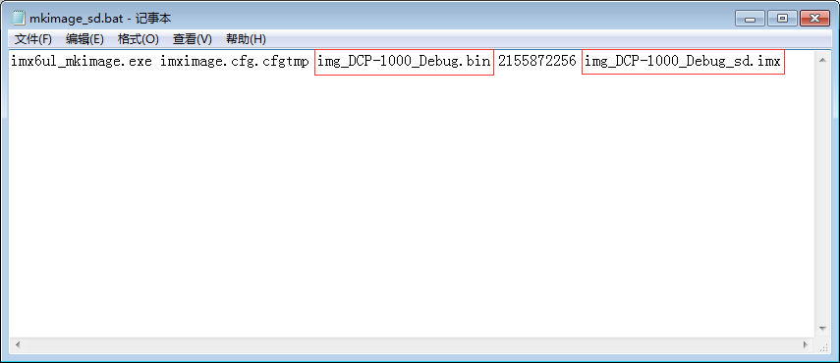

图 1.3 修改mkimage_sd.bat文件

然后用记事本打开imx6ul_aworks_burn_SD.bat文件，将“img_imx6ul_debug_sd.imx”替换为“img_DCP-1000_Debug _sd.imx”，修改完成之后保存退出，如图 1.4所示。

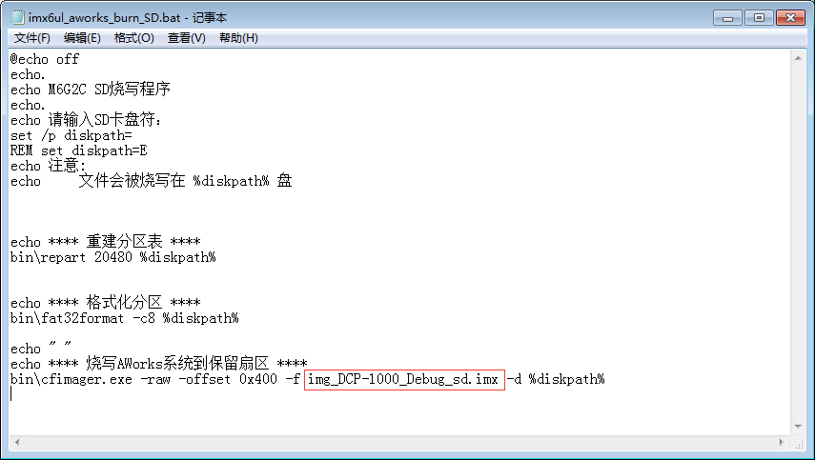

图 1.4 修改imx6ul_aworks_burn_SD.bat文件

接下来点击mkimage_sd.bat运行批处理命令，会生成我们需要的.imx文件，见图1.5。

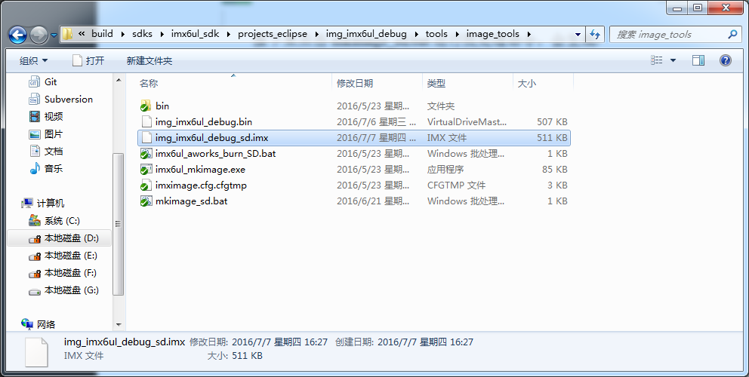

图1.5 生成.imx文件

之后将SD卡（或TF卡）插入电脑上，准备烧写。等到识别到SD卡之后，点击运行imx6ul_aworks_burn_SD.bat批处理命令，弹出如图1.6的界面。

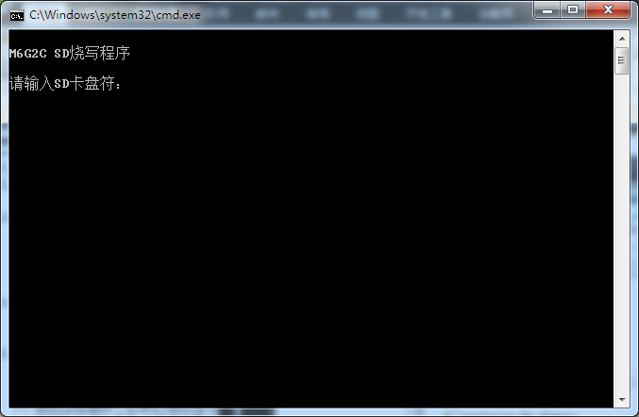

图1.6 SD卡烧写界面（输入盘符）

注：在运行批处理命令的时候尽可能选择以管理员身份运行。

接下来输入SD卡所在的盘符（例如h）。选定盘符之后敲击回车，会询问是否确定。如图1.7所示。

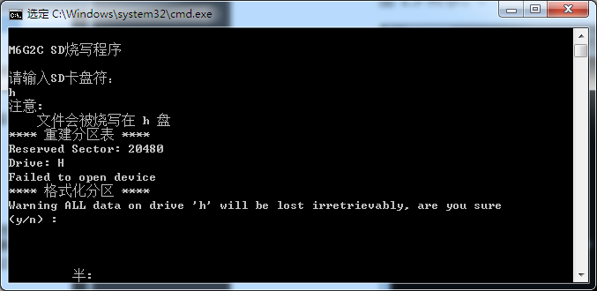

图1.7 SD卡烧写确定界面

接下来我们输入y，敲击回车，开始烧写，提示done！之后烧写完成，按任意键退出。如图1.8所示。

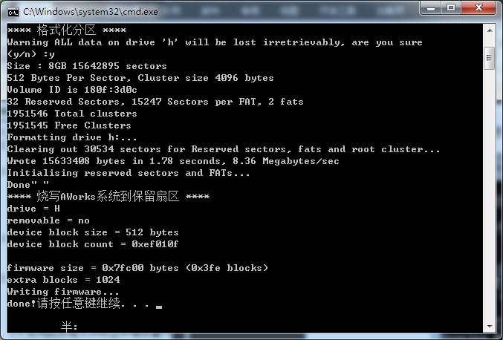

图1.8 SD卡烧写过程界面

接下来将SD卡插入开发板上的SD卡插槽，并短接板子上的QSPI_SD->JP2、SD->JP3、WDOG->JP6，按下复位键，就会从SD卡启动程序了。SD卡启动程序打印信息见图1.9。

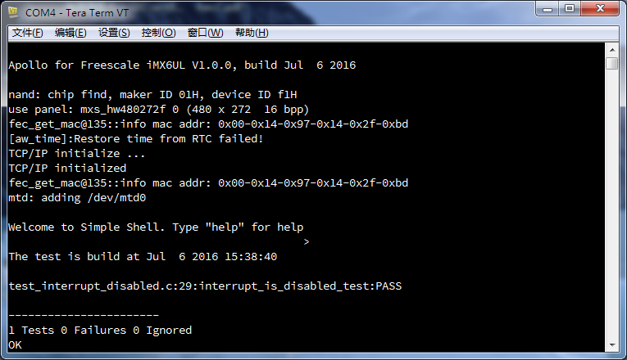

图1.9 从SD卡启动程序

至此，SD卡烧写启动程序步骤就结束了。

# 烧写AWorks系统至nandflash

将之前生成的img_imx6ul_debug_sd.imx文件拷贝到firmware目录下。如图2.1所示。

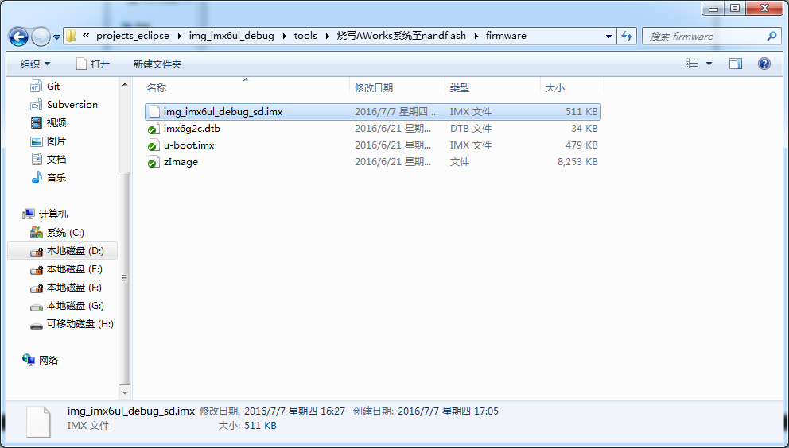

图2.1 拷贝.imx文件到firmware目录下

之后将SD卡（或TF卡）插入电脑上，准备将固件烧写到SD卡。返回上一级目录，运行m6g2c_burn_script.bat批处理命令。如图2.2所示。

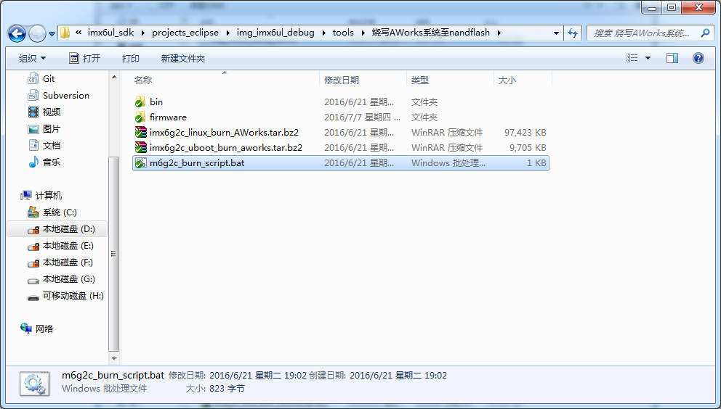

图2.2 运行烧写nandflash批处理命令

注：在运行批处理命令的时候尽可能选择以管理员身份运行。

然后进入烧写界面，如图2.3所示。

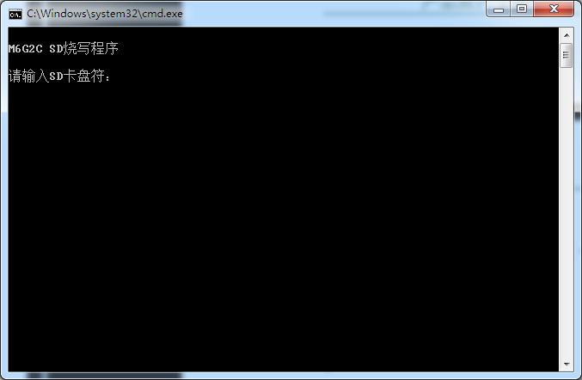

图2.3 nandflash固件烧写界面（输入盘符）

键入盘符并回车。如图2.4所示。

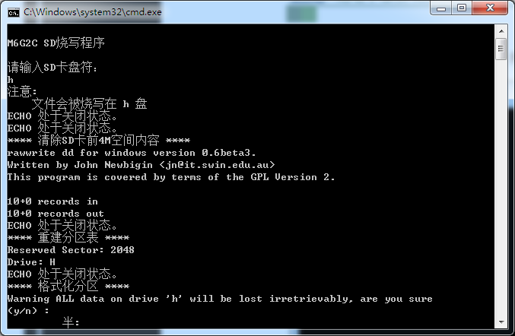

图2.4 nandflash固件烧写确认

然后键入y并回车，执行nandflash烧写过程，将固件烧写到SD卡，如图2.5所示。

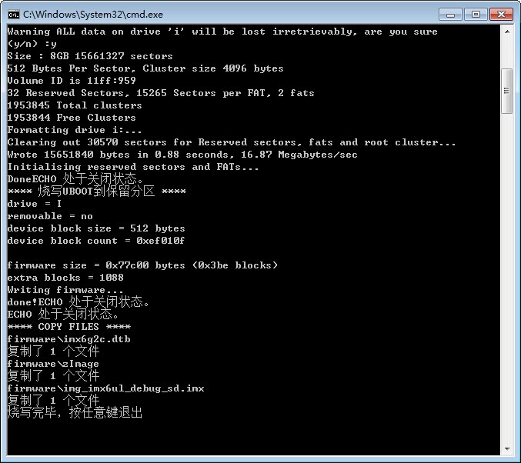

图2.5 nandflash固件烧写过程

接下来将SD卡插入开发板上的SD卡插槽，并短接板子上的QSPI_SD->JP2、SD->JP3、WDOG->JP6，按下复位键，接下来会执行将SD卡的程序拷贝到nandflash里的操作。当出现绿色字Done，并且伴随着蜂鸣器周期性地鸣叫，就表示拷贝完成了。见图2.6。

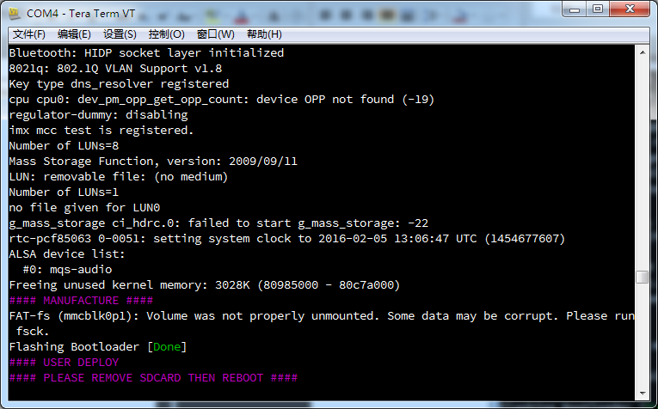

图2.6 使用SD卡烧写程序到nandflash

接下来移除SD卡，终端上会提示“mmc0:card 59b4 removed”的字样。见图2.7。

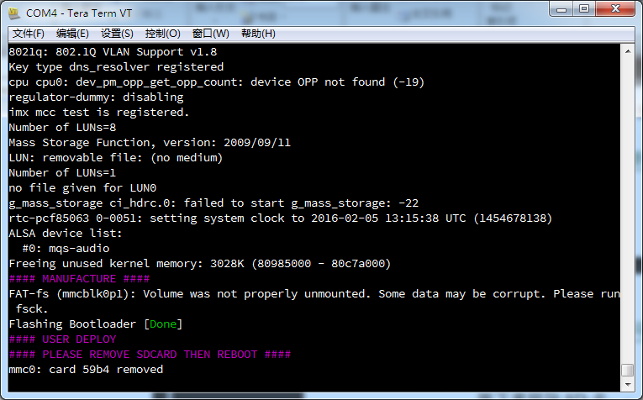

图2.7 移除SD卡

将QSPI_SD->JP2和SD->JP3短路帽取下，按下复位键，程序开始运行。如图2.8。

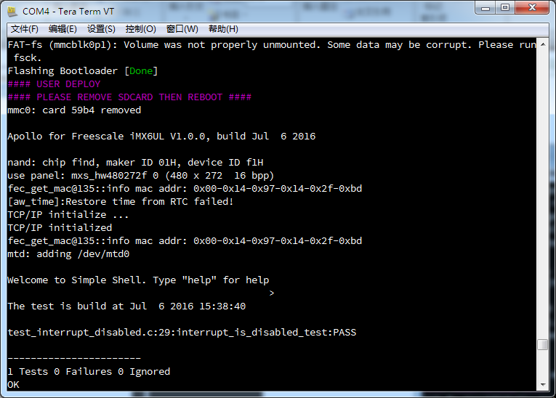

图2.8 从nandflash启动程序

至此，nandflash的烧写启动程序步骤就结束了。